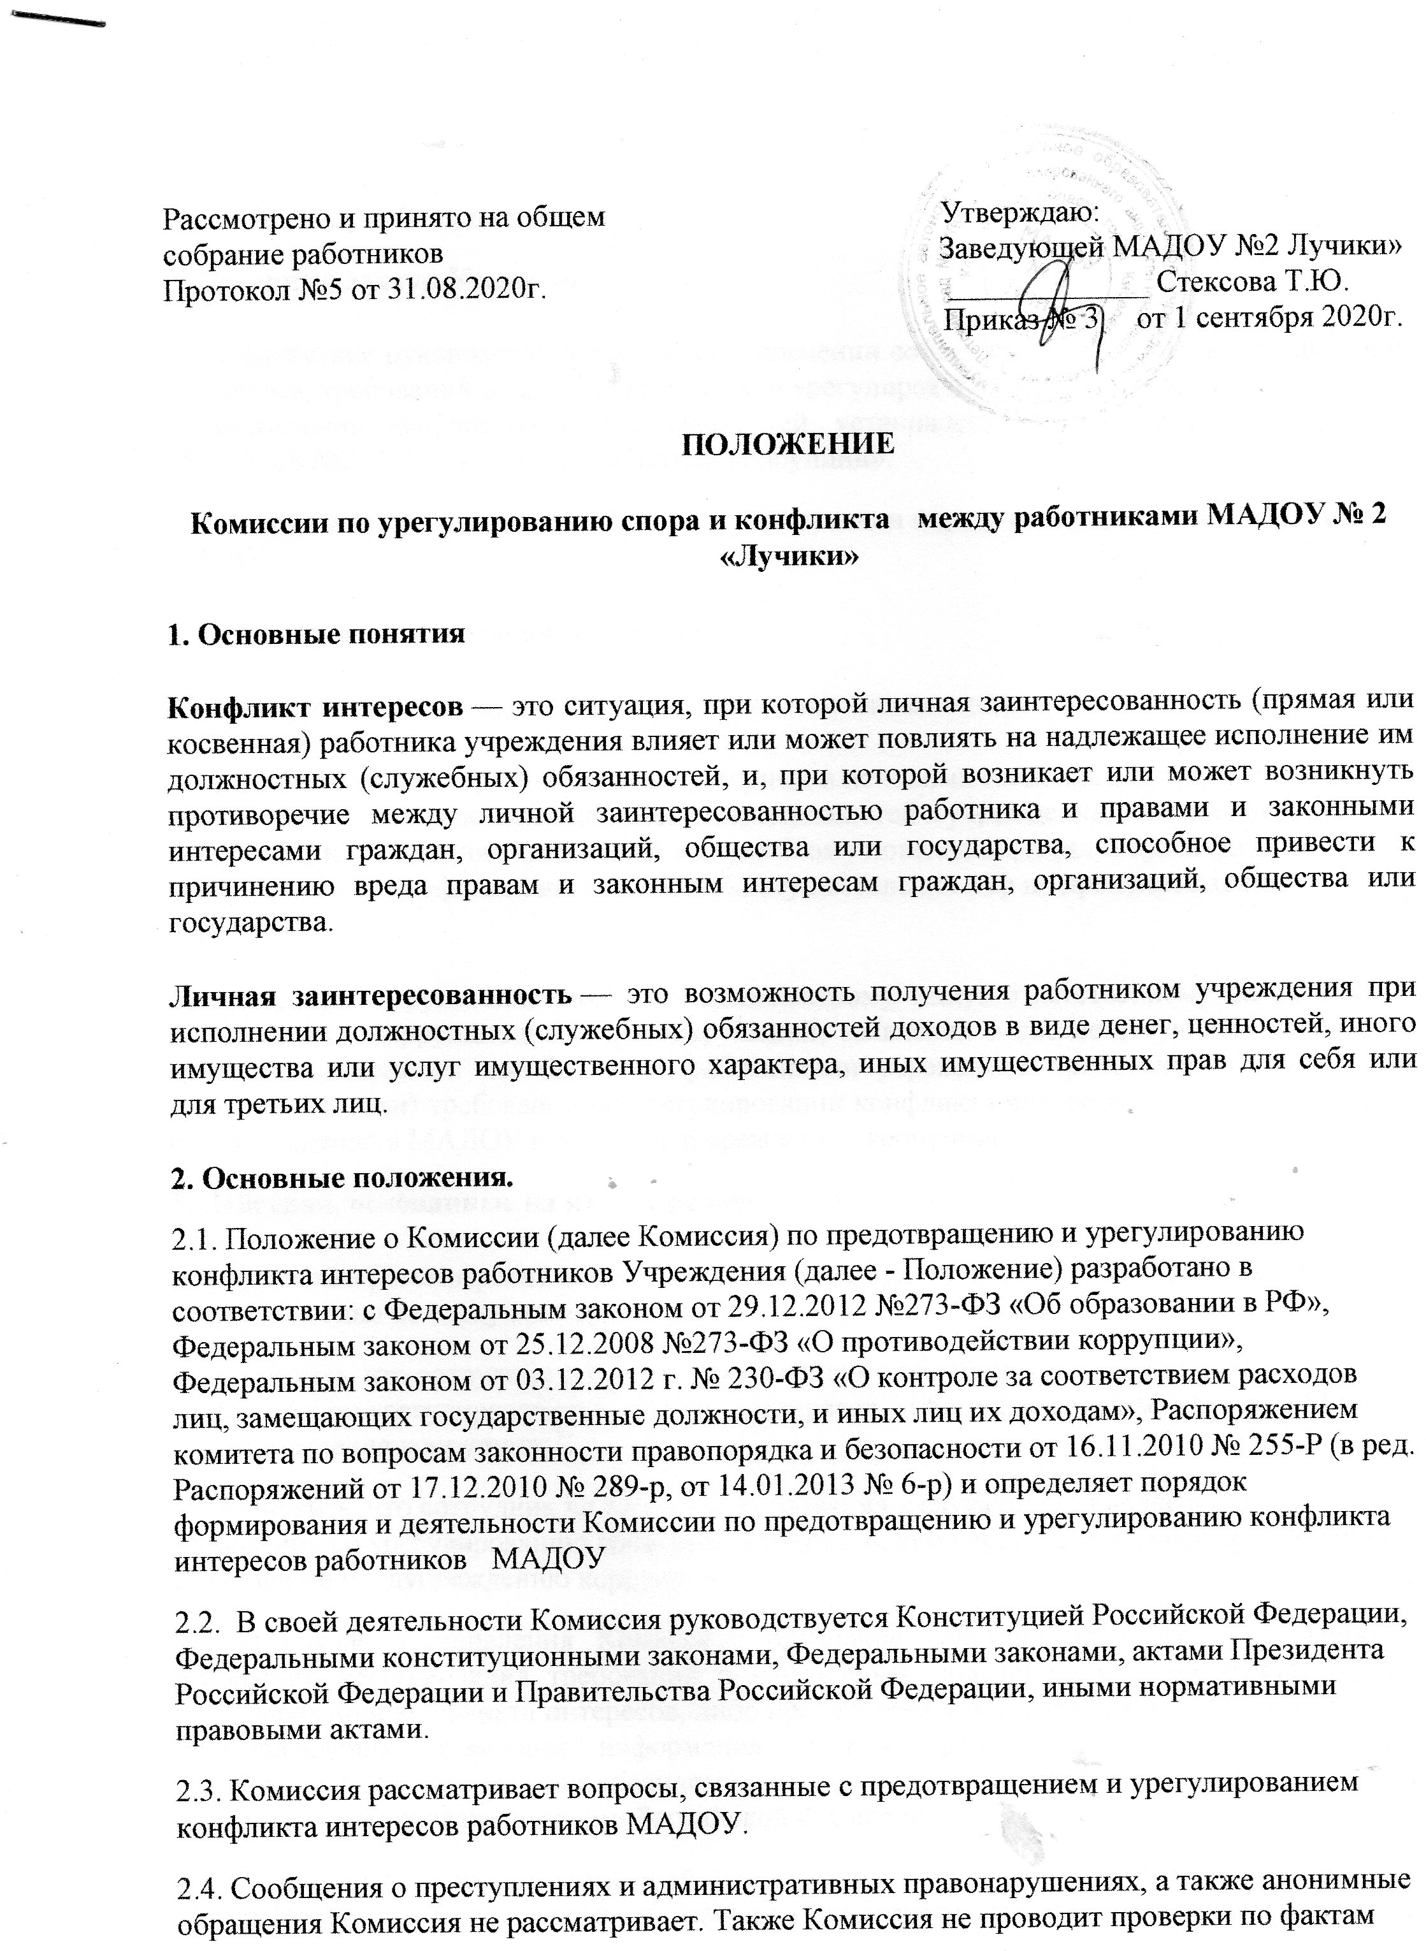нарушения служебной дисциплины.
3. Основные задачи Комиссии
3.1. Содействие руководству МАДОУ в обеспечении соблюдения работниками ограничений и запретов, требований о предотвращении или урегулировании конфликта интересов, а также в обеспечении исполнения ими обязанностей, установленных Федеральным законом от 25.12.2008 №273-ФЗ «О противодействии коррупции».
3.2. Содействие руководству МАДОУ в осуществлении мер по предупреждению коррупции в МАДОУ.
4. Основания для заседания Комиссии
4.1.Основаниями для проведения заседания Комиссии является:
а) представление руководителя о недостоверных и неполных сведениях, представляемых гражданами, претендующими на замещение должностей в учреждении, и не соблюдения работниками учреждения требований к служебному поведению, и (или) требований об урегулировании конфликта интересов, либо осуществления мер по предупреждению коррупции;
б) поступившее руководителю, либо должностному лицу, ответственному за работу по профилактике коррупционных правонарушений, заявления в соответствующем порядке от граждан, касающееся несоблюдения работниками учреждения требований к служебному поведению и (или) требований об урегулировании конфликта интересов, либо препятствий к осуществлению в МАДОУ мер по предупреждению коррупции.
5. Действия, основанные на итогах решения Комиссии
5.1. По итогам рассмотрения вопросов, указанных в пункте 4.1. Положения, Комиссия принимает одно из следующих решений:
а) установить, что сотрудник соблюдал требования к служебному поведению и (или) требования по урегулированию конфликта интересов, либо меры к осуществлению в МАДОУ предупреждения коррупции;
б) установить, что сотрудник не соблюдал требования к служебному поведению и (или) требования по урегулированию конфликта интересов, либо препятствовал осуществлению в ДОУ мер по предупреждению коррупции.
5.2. В случае установления Комиссией признаков действия работника учреждения в отношении несоблюдения требований к служебному поведению и (или) требований об урегулировании конфликта интересов, либо препятствий к осуществлению в МАДОУ мер по предупреждению коррупции, информация об этом предоставляется руководителю для решения вопроса о применении к данному работнику мер ответственности, предусмотренных нормативными правовыми актами Российской Федерации.
5.3. В случае установления комиссией факта совершения работником учреждения действия (факта бездействия), содержащего признаки административного правонарушения или состава преступления, председатель Комиссии обязан передать информацию о совершении указанного действия (бездействии) и подтверждающие такой факт документы в правоохранительные органы в 3-дневный срок, а при необходимости - немедленно.
6.Условия проведения заседания Комиссии
6.1. Председатель Комиссии при поступлении к нему информации, содержащей основания для проведения заседания комиссии, в 3-дневный срок назначает дату заседания Комиссии. При этом дата заседания Комиссии не может быть позднее семи дней со дня поступления указанной информации.
6.2. Заседание Комиссии проводится в присутствии сотрудника, в отношении которого рассматривается вопрос о соблюдении требований к служебному поведению и (или) требований об урегулировании конфликта интересов. При наличии письменной просьбы сотрудника о рассмотрении указанного вопроса без его участия заседание Комиссии проводится в его отсутствие. В случае неявки сотрудника или его представителя на заседание Комиссии при отсутствии письменной просьбы сотрудника о рассмотрении указанного вопроса без его участия рассмотрение вопроса откладывается. В случае вторичной неявки сотрудника или его представителя без уважительных причин Комиссия может принять решение о рассмотрении указанного вопроса в отсутствие сотрудника.
6.3. Решения Комиссии оформляются протоколами, которые подписывают члены Комиссии, принимавшие участие в ее заседании. В протоколе заседания Комиссии указываются:
а) дата заседания Комиссии, фамилии, имена, отчества членов Комиссии и других лиц, присутствующих на заседании;
б) формулировка каждого из рассматриваемых на заседании Комиссии вопросов с указанием фамилии, имени, отчества, должности сотрудника, в отношении которого рассматривается вопрос о соблюдении требований к служебному поведению и (или) требований об урегулировании конфликта интересов;
в) предъявляемые к сотруднику претензии и материалы, на которых они основываются;
г) содержание пояснений сотрудника и других лиц и краткое изложение их выступлений;
д) фамилии, имена, отчества выступивших на заседании лиц и краткое изложение их выступлений;
е) источник информации, содержащей основания для проведения заседания Комиссии, дата поступления информации;
ж) другие сведения;
з) результаты голосования;
и) решение и обоснование его принятия.
6.4. Член Комиссии, несогласный с ее решением, вправе в письменной форме изложить свое мнение, которое подлежит обязательному приобщению к протоколу заседания Комиссии и с которым должен быть ознакомлен сотрудник.
6.5. Члены Комиссии и лица, участвовавшие в ее заседании, не вправе разглашать сведения, ставшие им известными в ходе работы Комиссии.
6.6. Копии протокола заседания Комиссии в 3-дневный срок со дня заседания направляются руководителю МАДОУ; полностью или в виде выписок из протокола – работнику учреждения, в отношении которого рассматривался вопрос, а также по решению Комиссии - иным заинтересованным лицам.
6.7. О рассмотрении рекомендаций Комиссии и принятом решении заведующий МАДОУ в письменной форме уведомляет Комиссию в месячный срок со дня поступления к нему протокола заседания Комиссии. Решение руководителя МАДОУ оглашается на ближайшем заседании Комиссии и принимается к сведению без обсуждения.
6.8.Копия протокола заседания Комиссии или выписка из него приобщается к личному делу работника учреждения, в отношении которого рассмотрен вопрос о соблюдении требований к служебному поведению и (или) требований об урегулировании конфликта интересов.
7.Состав комиссии.
7.1. Комиссия назначается приказом заведующего МАДОУ в составе не менее 5-ти человек: председателя Комиссии (руководителя МАДОУ), членов Комиссии, секретаря Комиссии (на правах ее члена). В состав комиссии могут входить как представители трудового коллектива, так и представители обучающихся – родители (законные представители) воспитанников.
7.2. Все члены Комиссии при принятии решений обладают равными правами.
7.3.Досрочное прекращение полномочий члена Комиссии осуществляется:
а) на основании личного заявления члена Комиссии об исключении из его состава;
б) по требованию не менее 2/3 членов комиссии, выраженному в письменной форме;
в) в виду отчисления из МАДОУ обучающегося, родителем (законным представителем) которого является член Комиссии, или увольнения работника – члена Комиссии.
7.4.В случае досрочного прекращения полномочий члена Комиссии в ее состав назначается новый представитель от соответствующей категории участников образовательного процесса.

